Design and Analysis of Concrete Dams M. Ghaemian
Assignment 2 Due in two weeks

Part A)

1- In an embankment dam, show the location of the following instruments:
Piezometers, Pressure Cells, Inclinometers, Thermometers, Accelerometers, Surveying points

2- In concrete dams (gravity and arch), show the location of the following instruments:
Pendulums, Inverse Pendulums, Inclinometers, Extensometers, Joint meters, Accelerometers, Surveying points

3- Describe, sliding stability analysis based on Limit Equilibrium Method and Failure Surface Method.

Part B
1- شکل های زير تغييرات جابجايي و تراز آب را در يک سد بتنی قوسی (سد کرج) نشان می دهد. در شرايط عادی بهره برداری معمولا بيشترين تراز آب در اواخر بهار و اوايل تابستان و کمترين تراز آب در اواخر پاييز و اوايل زمستان می باشد. همانطورکه مشاهده می شود سد در سال های 78 تا 82 در شرايط خشکسالی بهره برداری گرديده است. به سوالات ذيل پاسخ دهيد:

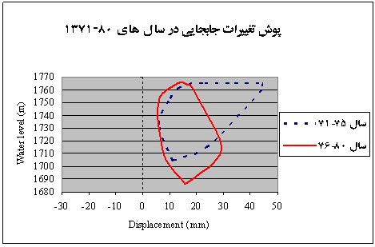
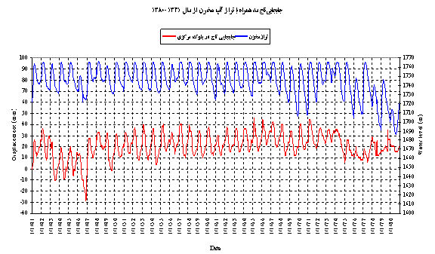

  - به طورکلی حرکت سد با تغييرات دما چگونه است (با افزايش دما به سمت پايين دست جابجا می شود يا بالادست و چرا) ؟
  - تفاوت پوش جابجايي سال 76-80 را با پوش 71-75 چگونه تفسير می کنيد؟
  - معمولا پوش جابجايي در شرايط عادی بهره برداری (نمودار سينوسی آبگيری (تراز حداکثر آب در ماه گرم) و تخليه (تراز حداقل آب در ماه سرد)در يکسال) مانند پوش جابجايي 71-75 می باشد، به طوريکه پوش به صورت اريب و به سمت دو انتها باريک می شود. چگونه اين موضوع را تفسير می نماييد؟ پهنای پوش در يک تراز آب نشان دهنده چيست؟

2- فرض کنيد در يک سد بتنی قوسی ابزارهای نظير پاندول، ترمومتر، راکمتر و پيزومتر نصب شده است. دبی زهکش های سد در طول سال های بهره برداری کاهش می يابد.
2-1- آيا اين امر را پديده ای مثبت می دانيد يا خير؟
2-2- برای تفسير بهتر، از نتايج کدام ابزارهای ديگر و چگونه استفاده می کنيد؟

3- يک سد بتنی قوسی دارای پاندول بوده که به طور مرتب نيز اندازه گيری می شود.
  - در صورتيکه در سد مذکور اندازه گيری های ميکروژئودزی نيز انجام شود، دلايل آن را چه می دانيد؟
  - آيا انتظار داريد نتايج انداره گيری پاندول و ميکروژئودزی با گذشت بهره برداری از سد به هم نزديک شوند يا اين دو اندازه گيری ارتباطی با هم ندارند؟
  - در صورتيکه شکل سد متقارن باشد، تفاوت نتايج در پاندول های طرفين سد را چگونه تفسير می کنيد؟
  - برای فهميدن آنکه پس از سال های اوليه بهره برداری، رفتار سد الاستيک می باشد يا خير، با استفاده از نتايج اندازه گيری پاندول و ميکروژئودزی چه روش ها و نمودارهايي را پيشنهاد می دهيد؟

4- در صورتيکه برای تجهيز يک سد بتنی قوسی به سيستم ابزاربندی که 15 سال از بهره برداری آن گذشته و رفتار غيرعادی در آن مشاهده نشده است، دارای بودجه اعتباری محدودی باشيد و تنها مختار به انتخاب 3 نوع از تجهيزات ذيل باشيد، کدام گزينه ها را با ذکر دليل انتخاب می نماييد (فرض کنيد که تراز آب اندازه گيری می گردد)؟
پاندول، شيب سنج، درزسنج، انبساط سنج، تنش سنج، دماسنج، پيزومتر

